בס"ד שם: ________________

בחינת מתכונת מס' 1
ספרות עברית וכללית
לבתי ספר דתיים
(9181)

הוראות לנבחן
א. משך הבחינה: שעה וחצי
ב. מבנה השאלון ומפתח ההערכה: בשאלון זה שלושה פרקים.
פרק ראשון – סיפורת (מעשה חכמים וסיפור קצר) – (1* 25) – 25 נקודות
פרק שני – נובלות של עגנון, דרמה, קריאה מונחית – (1*35) – 35 נקודות
פרק שלישי – שירה (פיוט שירת ימי הביניים, – (2*20) – 40 נקודות
שירת ביאליק, שירה עברית במאה ה-20) סה"כ – 100 נקודות

אין להדגים בתשובות שונות על פי אותה יצירה.

בהצלחה!

בס"ד
פרק ראשון – סיפורת (מעשה חכמים וסיפור קצר) (25 נקודות)
ענה על אחת מהשאלות 1-3.

- קרא את מעשה החכמים "בתו של ר' עקיבא והנחש" ,וענה על השאלה שאחריו.
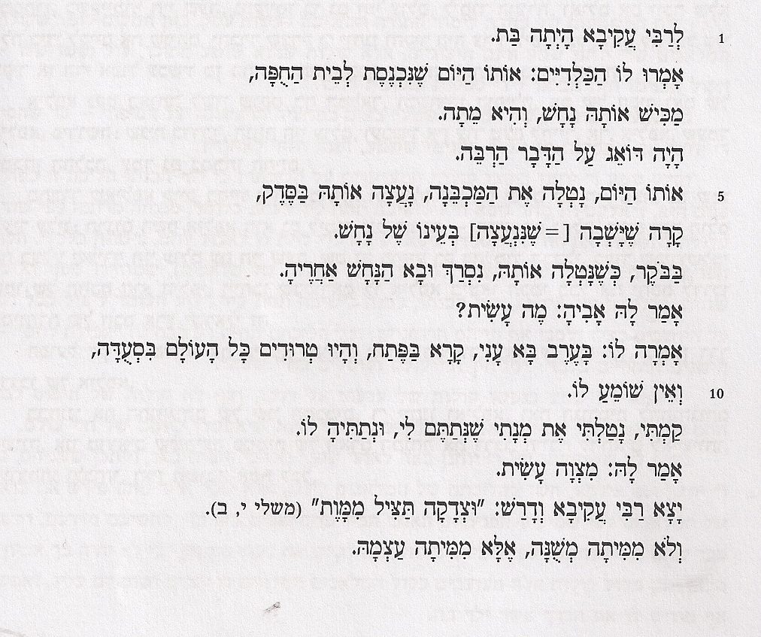
תאר שניים מן הניגודים במעשה חכמים זה והסבר את תרומתם לבניית המשמעות של מעשה החכמים.

- כינורו של רוטשילד / אנטון צ'כוב
לפניך קטע מן האקספוזיציה בסיפור "כינורו של רוטשילד". קרא את הקטע, וענה על השאלה שאחריו.
לִבו של יעקב לא היה טוב עליו מעודו, לפי שתמיד היה מפסיד הפסדים איומים. הנה, למשל [...] בשבת ובימי המועדים העבודה בחזקת עבירה היא, [...] והרי בדרך זו מצטברים במשך השנה כמאתיים יום, שבהם חייב אתה לשבת בחיבוק ידיים על כורחך. והרי זה הפסד! ואם הייתה בעיר חתונה בלא נגינה [...] הרי גם זהו הפסד. שנתיים היה מפקח המשטרה חולה [...] בקוצר רוח חיכה יעקב ליום מותו, אך המפקח נסע לעיר הפלך להירפא, ושם מת מיתה חטופה. והרי לכם הפסד[...]
בקטע זה בא לידי ביטוי נושא מרכזי בסיפור.
מהו נושא זה? הסבר והדגם כיצד נושא זה מתפתח בעלילת הסיפור.

- סיפור עברי קצר (העיוורת)
בחר דמות מסיפור קצר שלמדת, וכתוב אם דמות זו עוררה בך הזדהות או הסתייגות. נמק את בחירתך ובסס את דבריך על התנהגות הדמות ועל היחסים שלה עם דמויות אחרות.
פרק שני- נובלות מאת עגנון ודרמה (35 נקודות)

ענה על אחת מהשאלות 4-5

- תהילה
לפניך דיאלוג בין המספר לרבנית. קרא אותו, וענה על שני הסעיפים א-ב שאחריו.
"אמרתי, כשרואין את תילי דומה כאילו לא ראתה שעה קשה מימיה. לגלגה עלי הרבנית ואמרה, אתה אומר שלא ראתה שעה קשה מימיה ואני אומרת שלא ראתה שעה טובה מימיה. אפילו את שונאי איני מברכת ביִסורים שנתייסרה בהם תילי".
א. הסבר מה הם הייסורים הנרמזים בדבריה של הרבנית. בהסברך הבא שלוש דוגמאות מן הנובלה. (25 נקודות)
ב. על פי הנובלה, האם תהילה חושבת כי אכן "לא ראתה שעה טובה מימיה"? נמק והדגם את דבריך. (10 נקודות)

- ילדי הצל / בן־ציון תומר
לפניך קטע ובו דברים שאומר יורם לדובי. קרא את הקטע, וענה על שני הסעיפים א-ב שאחריו.
יורם: לעולם לא אסלחָ לך את הלילה ההוא במוסד. חלמתי על סַמרקאנד. אחרי הטיפּוס. הייתי רעב. נשענתי על הקיר והקיר התמוטט. "מי זה צועק" שאלָּת. "הנח, הוא חולם", אמרה נעמי. "אז שיפסיק לחלום. אני יכול לישון בלי לחלום!". פחדתי להירדם, שמא אשוב ואצעק. תמיד, כשלא יכולתי להירדם, היית אתה נוחר. שוכב ונוחר. תמיד. ישנת בריא כל־כך. שלם עם עצמך, כמו עץ. ומטומטם כמו עץ!

א. הסבר מה מלמדים דבריו של יורם על עולמו הפנימי, והבא מן המחזה שתי דוגמאות נוספות המשקפות עולם פנימי זה. (20 נקודות)
ב. בקטע זה משתקף המתח בין עולים חדשים ובין ילידי הארץ. הבא שתי דוגמאות נוספות מן המחזה למתח הזה. (15 נקודות)

פרק שלישי – שירה (פיוט ושירת ימי הביניים, השירה העברית במאה ה-20)
- פיוט ושירת ימי הביניים (20 נקודות)
ענה על אחת מהשאלות 6 –8.

- אל נורא עלילה/ משה אבן עזרא
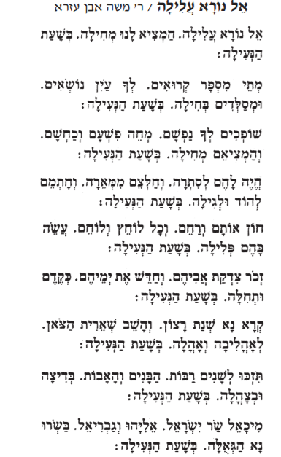
קרא את הפיוט שלפניך, וענה על שני הסעיפים א-ב שאחריו.

- מהן הבקשות במחרוזת השישית בפיוט?( קרא נא- אהלה)
הסבר את הכינויים שבמחרוזת זו.
- הסבר והדגם את הקשר בין הבקשות שבמחרוזת השישית לבין הפיוט כולו.

- קרא את השיר שלפניך וענה על השאלה שאחריו.
ישנה בחיק ילדות/ ר' יהודה הלוי
יְשֵנָה בְחֵיק יַלְדוּת לְמָתַי תִּשְכְּבִי/דְּעִי כִּי נְעוּרִים כַּנְּעֹרֶת נִנְעֲרוּ!
הֲלָעַד יְמֵי הַשַחֲרוּת? קוּמִי צְאִי,/ רְאִי מַלְאֲכֵי שֵיבָה בּמוּסָר שִׁחֲרוּ,
וְהִתְנַעֲרִי מִן הַזְמָן, כַּצִפֳרִים / אֲשֶׁר מֵרְסִיסֵי לַיְלָה יִתְנַעֲרוּ;
דְּאִי כַדְרוֹר לִמְצוֹא דְרוֹר מִמַּעֲלֵך/ וּמִתֹּלְדוֹת יָמִים כְּיַמִּים יִסְעֲרוּ,
הֲיִי אַחֲרֵי מַלְכֵּך מְרַדֶּפֶת, בְּסוֹד/ נְשָׁמוֹת אֲשֶׁר אֶל טוּב ה' נָהֲרוּ!

תאר את ההקבלה בין הציפור ובין הנשמה , והסבר את התפקיד של הקבלה זו בשיר.
- קרא את השיר שלפניך וענה על השאלה שאחריו.
ראה שמש/ ר' שלמה אבן גבירול
ראֵה שֶמֶש לְעֵת עֶרֶב אָדמָה / כְאִילוּ לָבְשָה תוֹלָע לְמִכְסֶה
תְפַשֵט פַאֲתֵי צָפוֹן וְיָמִין / וְרוּחַ יָם בְאַרְגָמָן תְכַסֶה,
וְאֶרֶץ – עֳזְבַה אוֹתָה עֲרוּמָה / בְצֵל הַלַיְלָה תָלִין וְתֶחְסֶה,
וְהַשַחַק אֲזַי קָדַר, כְאִלוּ / בְשַק עַל מוֹת יְקוּתִיאֵל מְכוּסֶה.

בחר מן השיר בשלושה אמצעים אומנותיים, והסבר כיצד הם מסייעים לעצב את כאבו של הדובר על מות יקותיאל.

- השירה העברית במאה ה-20 (20 נקודות)
ענה על אחת מהשאלות 9 -10.

- שירים בצל שואה
קרא את השיר שלפניך וענה על שני הסעיפים א-ב שאחריו.
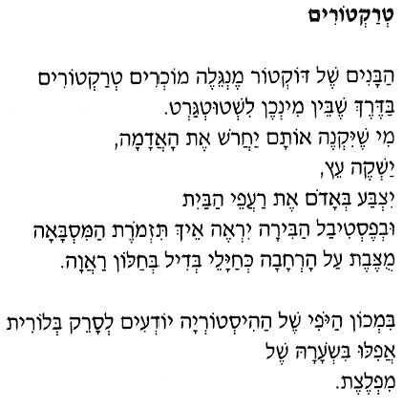

- פרש את שתי השורות המסיימות את בית 1 ,והסבר את תפקידן בבניית משמעות השיר. (12 נקודות(
- בחר בשיר נוסף שלמדת בנושא זה( אחותי), והסבר כיצד אחד מן האמצעים האומנותיים בו תורם לעיצוב נושא השואה .(8 נקודות)

- זוגיות
קרא את השיר שלפניך וענה על שני הסעיפים א-ב שאחריו.
נפרדנו כך/ לאה גולדברג
ִנפְרַדְנוּ כָּךְ, הֵיטֵב הֵיטֵב חָרָה לִי
הָעֲרָפֶל בֵּינֵנוּ כְּחוֹמָה
זֹאת הַטִּיפָּה שֶעַל יָדֽי נוֹתְרָה לִי
טֽיפַּת סַגְרִיר וַדַאי הִיא, לֹא דִּמְעָה.
לַדּוֹר הַזֶּה הַבֶּכִי הוּא כְּלִימָה
הוּא לֹא יִבְכֶּה עַל אַהֲבָה גוֹסֶסֶת
בְּיוֹם הַדִּין וּבְלֵילוֹת הַחֶסֶד
אָדִיש וְגֵא הוּא לֹא יוֹרִיד דִּמְעָה.
נִפְרַדְנוּ כָּךְ:הָרְחוֹב הָמָה הָמָה
דְּחַפָנִי אֵיזֶה הֵלֶךְ
וּמִנֶּגֶד הָעֲרָפֶל תָּלוּי כְּהִינוּמָה.
מֵאַיִן בְּלִבִּי חֶדְוָה חוֹגֶגֶת,
אוּלַי בְּכֹל זֹאת זוֹ הָיְתָה דִּמְעָה
- מהי הביקורת הבאה לידי ביטוי בשיר? הסבר והדגם את דבריך.
האם לדעתך ביקורת זו רלוונטית גם למציאות ימינו? נמק והדגם את דבריך. (12 נקודות)

- כיצד נושא הזוגיות בא לידי ביטוי בשיר נוסף שלמדת בנושא זה? ( ראי אנחנו שניים מספרים) הסבר והדגם את דבריך.
בתשובתך כתוב גם על אמצעי אומנותי אחד המסייע לעצב נושא זה. (8 נקודות)

